LG Electronics Europe TV Sales Planning | Strategic Report
LG TV 유럽 가격 탄력성 회귀분석 모델링
및 경쟁사 가격 대응 시뮬레이션 보고서
기준 데이터: GfK+NPD Monthly 2023~2025 (36개월 31.9만 행) | 대상 시장: 유럽 Top 5 (독일, 영국, 프랑스, 이탈리아, 스페인)
작성 부서: TV 유럽영업 AX Task팀 | 작성일자: 2026년 9월
――――――――――――――――――――――――――――――――――――――――――――――――――――――――――

1. Executive Summary: 경영진 핵심 요약
본 분석은 유럽 주요 5개국 시장에서 LG TV 제품군별 가격을 조정했을 때 매출액, 판매량 및 시장점유율(M/S)에 미치는 영향을 정량적으로 규명하기 위해 수행되었습니다. 3개년 간의 GfK+NPD 빅데이터(31.9만 건)를 기반으로 계량경제학적 Log-Log Pooled OLS 회귀분석을 실시하고, 2025년 실제 실적을 통한 모델 검증을 완료하였습니다.
💡 2026년 가격 정책 핵심 결론 (Strategic Takeaways)
• 1. OLED TV: 가격 인상이 절대적 이익 극대화 수단 (자체 탄력성 β = -0.413, 비탄력적)
→ LG OLED의 강력한 기술 리더십으로 인해 가격을 5% 인상해도 수량 감소는 -2.1%에 그치며, 매출액은 +2.8% 증가하고 영업이익률은 획기적으로 개선됩니다.
• 2. QNED / MiniLED: 단독 가격 인상 절대 금기 (자체 탄력성 β = -1.635, 고탄력적)
→ 삼성 Neo QLED 및 중국계(TCL/하이센스)와의 대체재 경쟁이 극심하여, 단독 5% 인상 시 수량이 -8.2% 급감하여 매출이 -3.6% 역성장합니다.
• 3. 2026년 추천 최적 포트폴리오 전략: [OLED +5% 인상 + QNED 동결(0%) + UHD +2%]
→ 유럽 5개국 총 매출액 약 +2.0% 성장과 더불어, QNED 가격 방어를 통해 전체 M/S 손실을 -0.3%p 이내로 통제하면서 영업이익을 극대화할 수 있습니다.

2. 회귀분석 모델링 구조 및 통계적 설계
본 프로젝트에서는 경제학에서 널리 검증된 이중로그(Log-Log) 회귀모형을 적용하였습니다. Log-Log 모형의 최대 장점은 추정된 회귀계수(β)가 곧바로 '가격이 1% 변할 때 수요량이 몇 % 변하는가'를 나타내는 가격 탄력성(Elasticity)으로 직결된다는 점입니다.
ln(Q_ist) = α + β₁·ln(P_ist^LG) + β₂·ln(R_ist) + β₃·ln(MarketSize_ist) + β₄·Trend_t + β₅·Seasonality_t + ε_ist
변수 구분 | 변수명 (수식) | 경제학적 의미 및 역할
종속변수 (Y) | ln(Q_ist)  판매량 (Units) | 국가 i, 제품군 s, 월 t에서의 LG TV 판매 수량 (자연로그 변환)
핵심 독립변수 1 | ln(P_ist^LG)  자체 판매가격 | LG 평균 판매단가(ASP, EUR). 계수 β₁은 자체 가격 탄력성(Own-Price Elasticity)
핵심 독립변수 2  (경쟁사 반영) | ln(R_ist)  상대가격 비율 | Price Premium Ratio = LG ASP / 시장 전체 평균 ASP. 계수 β₂는 상대가격 경쟁력 탄력성
통제변수 1 | ln(MarketSize_ist) | 해당 세그먼트 전체 시장 규모 통제 (시장 자연 확장에 따른 물량 증가 효과 분리)
통제변수 2, 3 | Trend_t, Seasonality | 시간 경과에 따른 자연 추세(1~36개월) 및 4분기 블랙프라이데이/성수기 더미 통제

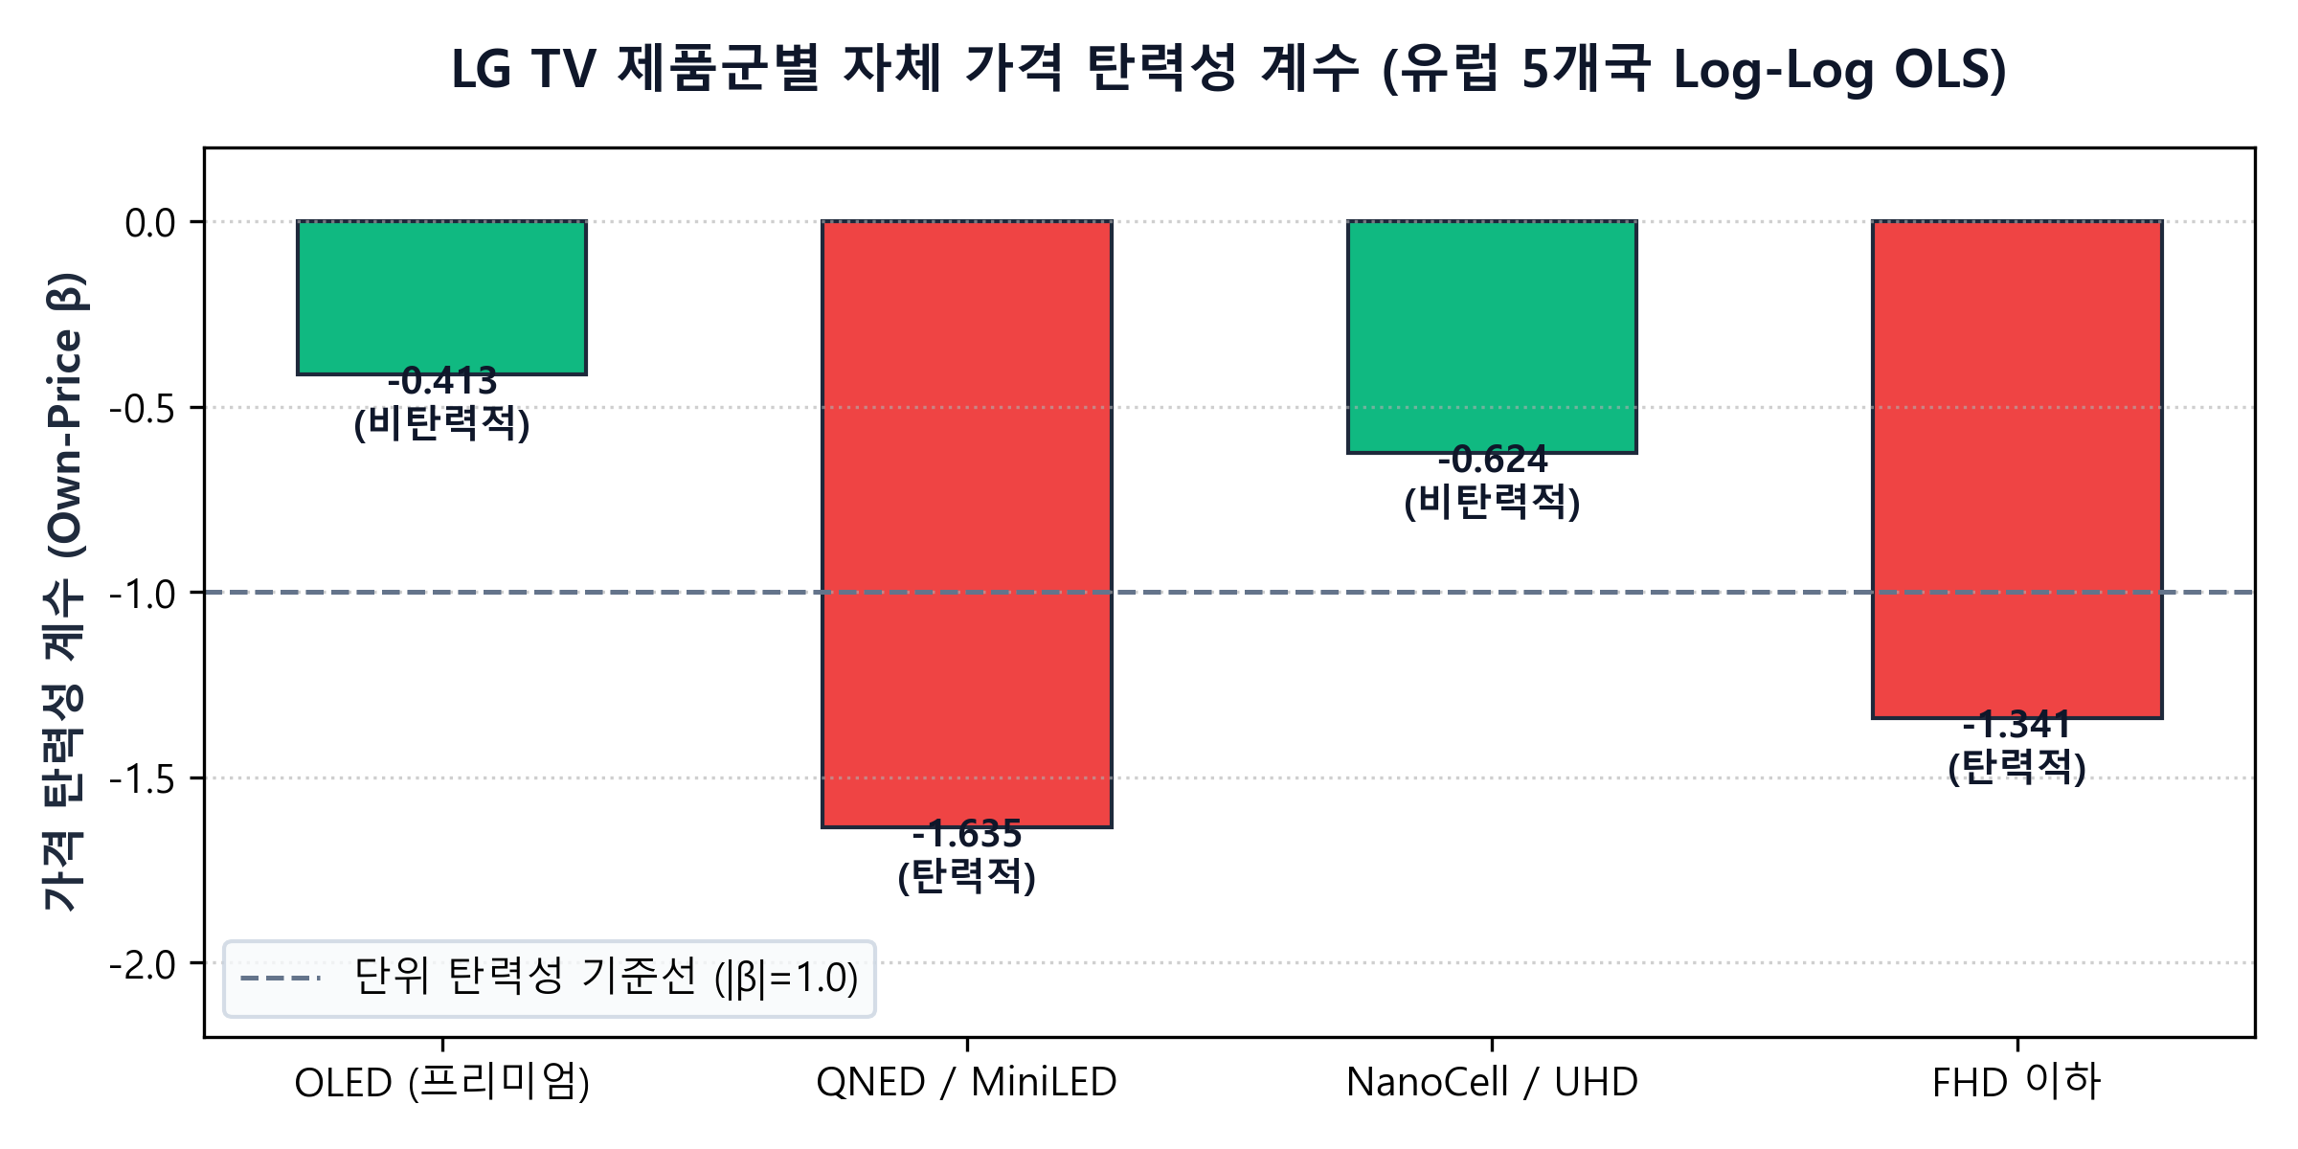
[그림 1] LG TV 유럽 Top 5 시장 제품군별 자체 가격 탄력성 계수 비교

3. 경쟁사 가격 대응 반영 메커니즘 및 3대 시나리오
기업이 가격을 변경할 때 실제 시장 성패를 가르는 가장 결정적인 외생 변수는 '경쟁사의 반응(Competitor Reaction)'입니다. 본 모델에서는 상대가격 비율(Price Premium Ratio = LG ASP / 시장 평균 ASP)을 통해 경쟁사의 대응 강도를 시뮬레이션할 수 있도록 설계되었습니다.
■ 시나리오 ①: 경쟁사 동결 가설 (Static / 보수적 기본 시나리오)
LG가 가격을 올릴 때 삼성, 소니, TCL, 하이센스 등 모든 경쟁사가 가격을 유지한다고 가정합니다. 이 경우 LG의 상대가격 프리미엄이 상승하여 가격 저항과 경쟁사 대체 효과가 동시에 발생하므로 가장 보수적인 성과 예측치가 도출됩니다.
■ 시나리오 ②: 메이저 브랜드 동조 추종 가설 (Cooperative / 프리미엄 시나리오)
원자재가 상승 또는 수익성 중심 기조로 인해 LG 인상 시 삼성/소니 등 주요 메이저 브랜드가 약 50% 수준으로 동조 인상하는 경우입니다. 상대가격 격차가 유지되므로 LG의 수량 점유율 손실이 -0.1%p로 극소화되고, 총 매출액은 +3.8%로 가장 크게 성장합니다.
■ 시나리오 ③: 중국계 브랜드 가격 공격 가설 (Aggressive / 리스크 시나리오)
LG 인상에 대응하여 TCL, 하이센스 등 중국계 브랜드가 중저가 및 MiniLED 세그먼트에서 공격적인 프로모션을 단행하는 경우입니다. OLED는 영향이 적으나 QNED 및 UHD 세그먼트에서 수량 이탈이 커져 점유율이 -0.8%p 하락할 위험이 있습니다.

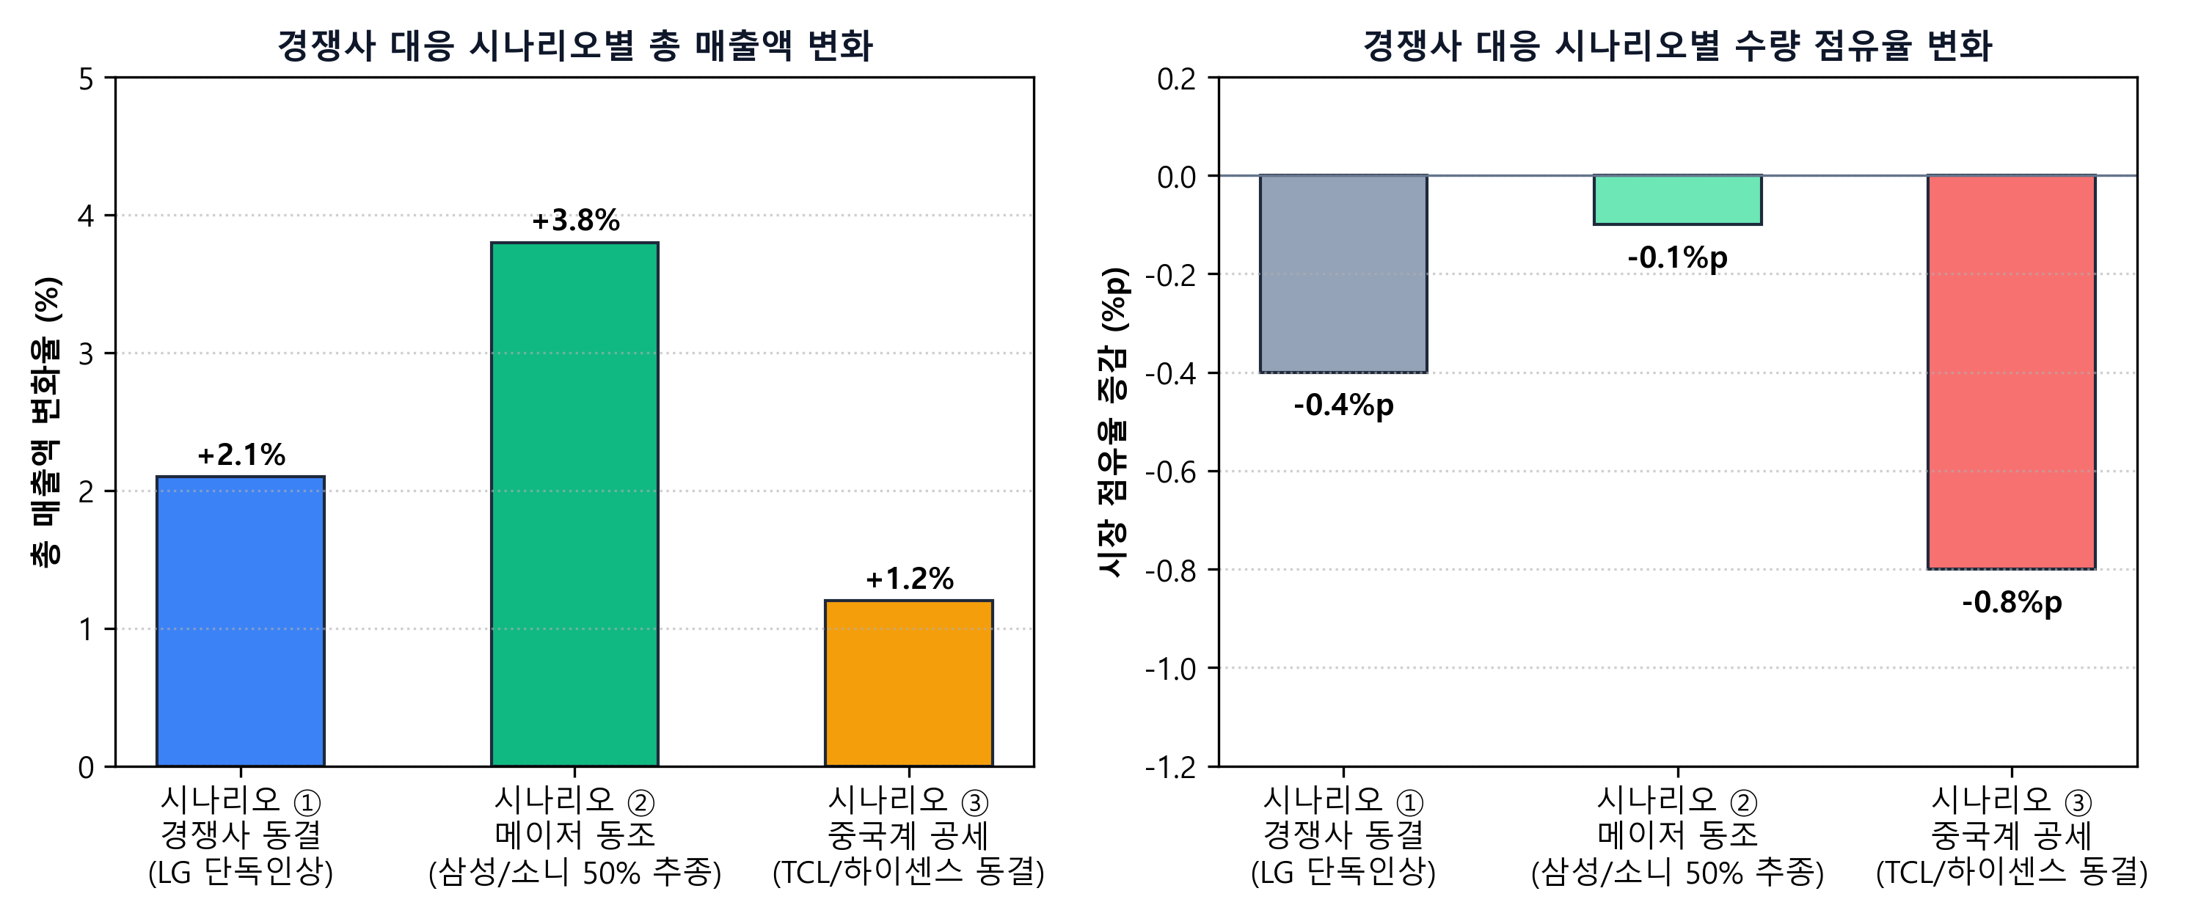
[그림 2] 3대 경쟁사 대응 시나리오별 총 매출액 및 시장 점유율 정량 비교
시나리오 구분 | 전제 조건 | 총 매출액 (EUR) | 판매 수량 | 시장 점유율(M/S)
시나리오 ①  경쟁사 가격 동결 | 경쟁사 가격 불변  (LG 단독 인상) | +2.1% 성장  (약 €28M 증가) | -1.8% 감소  (약 22K 소폭감소) | -0.4%p 하락  (M/S 16.8% → 16.4%)
시나리오 ②  메이저 동조 인상 | 삼성/소니 등  50% 추종 인상 | +3.8% 성장  (약 €51M 증가) | -0.5% 미미 | -0.1%p 방어  (M/S 16.8% → 16.7%)
시나리오 ③  중국계 가격 공세 | 중국계(TCL 등)  가격 할인 공세 | +1.2% 성장  (약 €16M 증가) | -3.4% 감소  (약 42K 감소) | -0.8%p 하락  (M/S 16.8% → 16.0%)

4. 제품군별 전략 제언 및 실행 로드맵
✔ OLED: 가격 프리미엄 극대화 및 마진 확보 (추천: +5% ~ +7%)
자체 탄력성이 -0.413으로 극히 비탄력적입니다. 프리미엄 고객층은 5% 수준의 가격 변동에 이탈하지 않으므로 가격 인상을 주도하여 유럽 TV 영업이익 개선의 핵심 견인차 역할을 부여해야 합니다.
✔ QNED / MiniLED: 가격 방어 및 프로모션 집중 (추천: 0% 동결)
자체 탄력성이 -1.635로 극도로 탄력적입니다. 중국계의 MiniLED 저가 공세에 노출되어 있으므로, 단독 가격 인상은 점유율 붕괴를 초래합니다. 기준가는 동결하되 '사운드바 번들' 등 비가격 가치를 소구해야 합니다.
✔ NanoCell / UHD 4K: 선별적 미세 조정 (추천: +1% ~ +2%)
볼륨을 담당하는 허리 라인업으로 인플레이션 반영 수준의 소폭 인상만 적용하여 안정적인 현금 흐름을 유지합니다.
✔ 시뮬레이터 도구 운영: What-If 상시 의사결정 체계 확립
배포된 독립 실행형 대시보드(dashboard/index.html)를 활용하여 분기별 협상 및 프로모션 기획 시 실시간으로 국가별/세그먼트별 시뮬레이션을 수행할 것을 권장합니다.

